*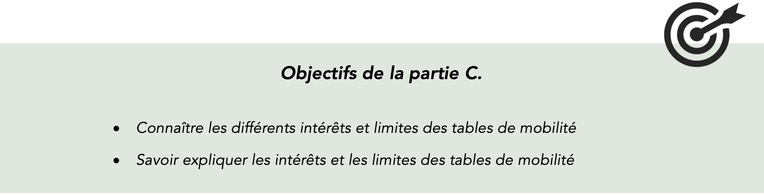*C. Intérêts et limites des tables

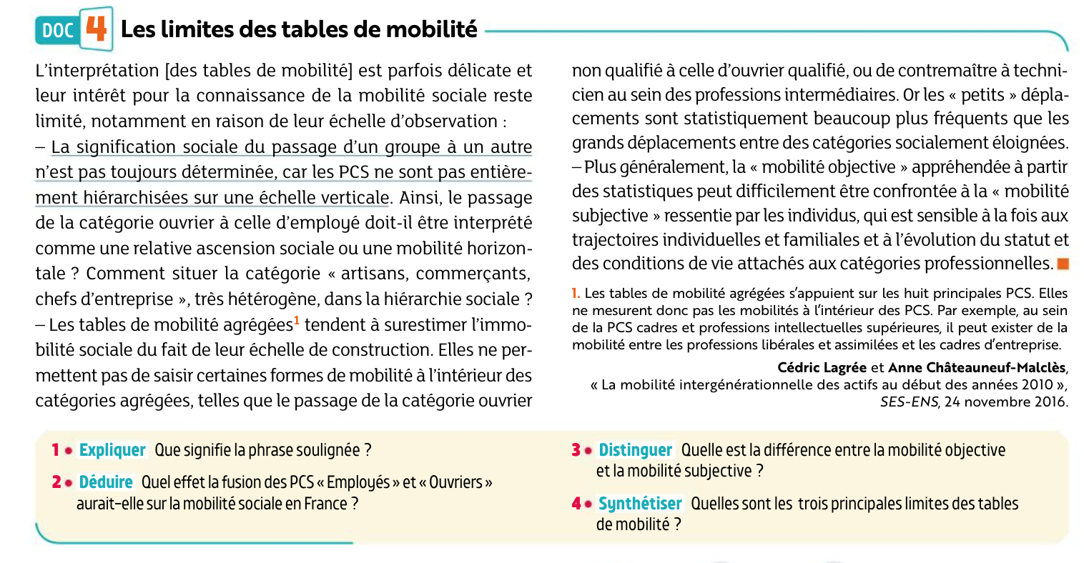Document 1. Les limites des tables de mobilité

1. Quel est l’intérêt principal de la mesure de la mobilité sociale ?

2. Quel effet la fusion des PCS « employés » et « ouvriers » aurait-elle sur la mobilité sociale en France ?

3. Quelles sont les trois limites des tables de mobilités ?

